功能介绍
1、磁盘空间不足，文件管理器中显示红色
2、1043之前版本，如数据盘空间不足会导致无法进入桌面环境

磁盘空间不足排查方法

步骤一：
系统盘磁盘空间不足排查基本以检查/usr为主，高概率为/usr/share下面爆满为主，出现概率极少，此处以数据盘磁盘空间不足举例，
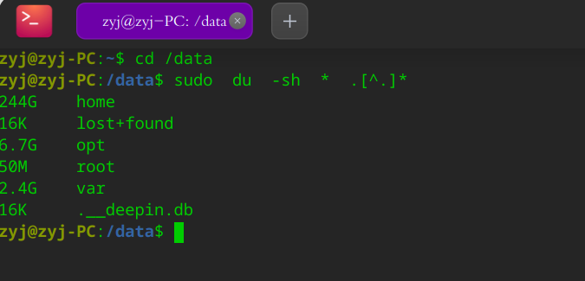

步骤二
由于我们系统磁盘分区的特殊性，数据盘分区会单独在/data下，所以建议是先cd /data 之后再使用下面命令排查每个目录所占磁盘大小。
sudo du -sh * .[^.]*
ps:可以同时查询隐藏文件大小，根据真实案例，部分应用软件导致的磁盘爆满会有以隐藏文件形式出现，并且不方便直接删除文件，只能清空内容为主
然后一层一层排查到具体目录或者异常日志。
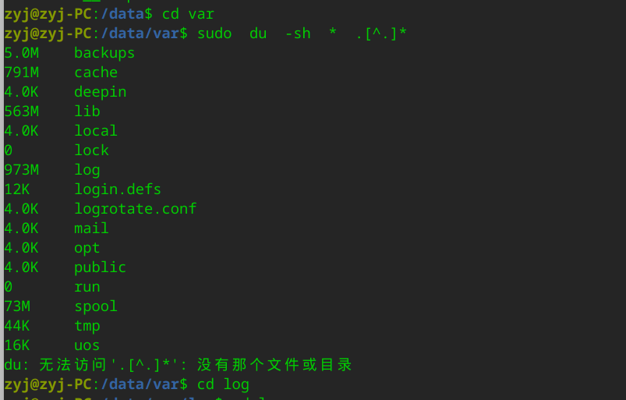
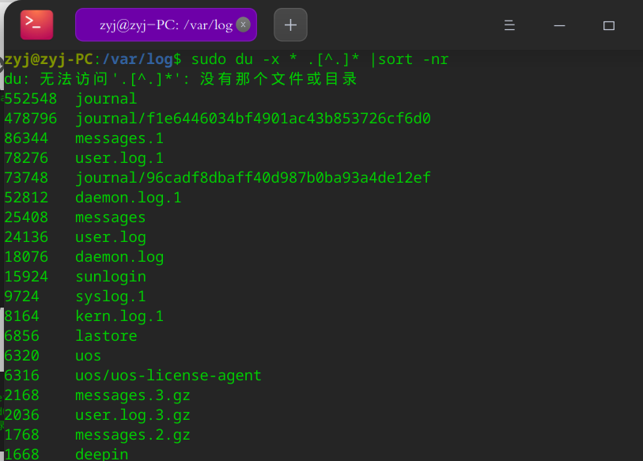
sudo du -s * .[^.]*|sort -nr
ps:当前目录下所占磁盘空间大小排序
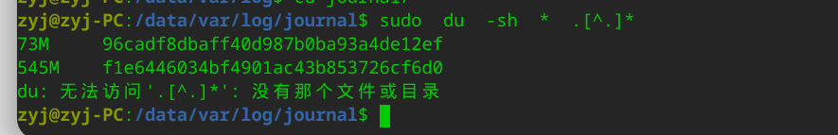
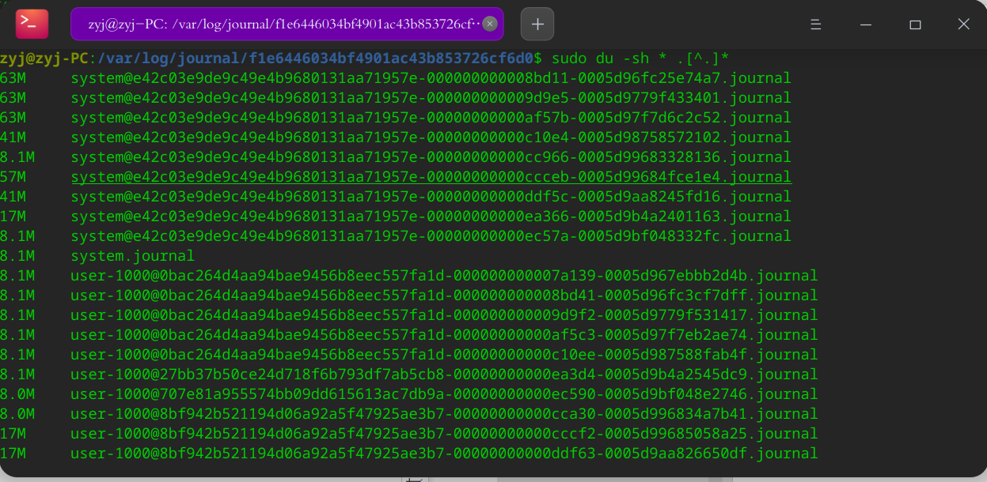

步骤三
用这种方法首先确认大文件所在的位置，然后再根据目录功能判断磁盘爆满原因和选择清理方法。

举例：
老版本的某审计软件会在/opt下的软件安装目录产生大量日常扫描日志，一个约14M，一天约24次以上，但是没有定期清理功能，客户也要求必须保留2个月的日志，但是正好这次采购的机型硬盘只有240G，就导致了数据盘爆满无法进入系统，这种就得要集成商和甲方协商是否需要协商某审计软件厂家添加定期清理功能并且扩充硬盘。

磁盘空间文件清理方法

步骤一
直接删除文件：rm -rf 目标文件

步骤二
清空文件内容，自己不清楚能否自动生成的文件，或者单个大的日志文件建议以清空内容的方法清理，保留文件。 echo > 目标文件

举例：
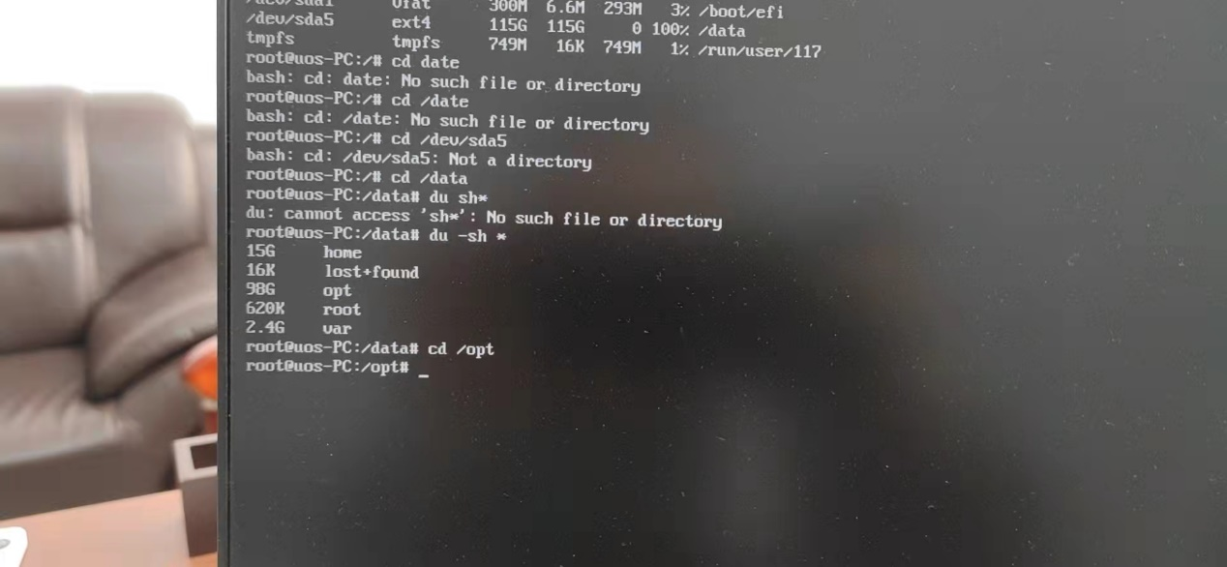
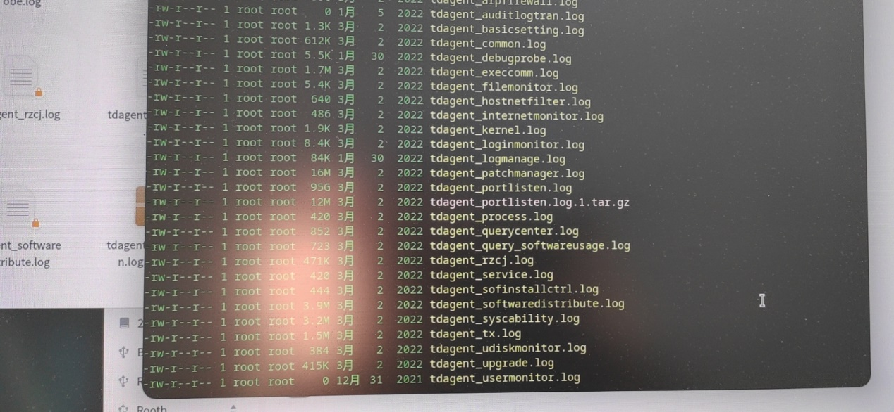
echo > tdagent_portlisten.log
ps：有的文件权限为644,单独加sudo提权是无法执行命令的，必须先sudo -i切到root用户，或者chmod添加该文件其它用户的w权限，后者不提倡使用。

©统信软件技术有限公司。访问者可将本网站提供的内容或服务用于个人学习、研究或欣赏，以及其他非商业性或非盈利性用途，但同时应遵守著作权法及其他相关法律的规定，不得侵犯本网站及相关权利人的合法权利。除此以外，将本网站任何内容或服务进行转载，须备注：该文档出自【faq.uniontech.com】统信软件知识分享平台。否则统信软件将追究相关版权责任。

